

МИКРОКОНТРОЛЛЕРЫ ARM
ПРАКТИЧЕСКИЙ КУРС

Часть 8. CRC, RNG, HASH, CRYP

Оглавление
CRC 0
CRC STM32 3
Практическое использование 3
RNG 6
HASH 9
Свойства HASH 11
Применение хеш-функций 12
CRYP 13
Криптографические библиотеки 15
STM32CubeIDE как добавить библиотеку в проект 21
Домашнее задание 24
Дополнительные материалы 24
Используемые источники 24

CRC
CRC (cyclic redundancy code) — циклический избыточный код, иногда называемый также контрольным кодом или что чаще — контрольной суммой некоторого набора данных. По своей сути — это число, по определенным законам вычисленное на основе предоставленных данных. Служит для контроля целостности данных и как подтверждение отсутствия в них ошибок появившихся в процессе передачи. Контрольная сумма всегда вычисляется по определенным правилам и содержит заранее известное количество разрядов.
По своей сути выражение — контрольная сумма, часто используемое и в разговорах и в литературе является ошибочным. CRC это не сумма, а результат деления некоего объема информации (информационного сообщения) на определенную константу, а если еще точнее то это остаток деления сообщения на константу. Тем не менее в русскоязычном сегменте CRC исторически называют «контрольная сумма».
Каждый бит сообщения вносит свой вклад в значение CRC, а значит при возникновении искажения даже одного бита передаваемого сообщения изменяется и вычисляемый CRC. В качестве сообщения обычно принимают последовательность бит произвольной длины.
В качестве константы, на которую происходит деление, обычно используют числа, кратные 1 байту – 8, 16 или 32 бита. Константу-делитель обычно записывают в виде полинома (многочлена):
x⁸ + x² + x¹ + x⁰
Здесь степень числа "x" означает позицию бита-единицы в числе, начиная с нулевой, а старший разряд указывает на степень полинома и отбрасывается при интерпретации числа. То есть записанное выше число – это не что иное как 100000111 в двоичной системе счисления. Обычно при записи многочлена старший разряд подразумевается, но не пишется. То есть вышеуказанный многочлен можно было бы записать в двоичной системе как (1)00000111. В скобках указан подразумеваемый старший разряд числа. Поэтому говорят, что многочлен равен 7 в десятичной системе счисления (111b = 7d).
Вот ещё один пример:
(x¹⁶ +) x¹⁵ + x² + x⁰ = (1)1000000000000101 = 0x8005 = 32773.
Для разных типов CRC как правило используются стандартизованные многочлены:
Алгоритм | Многочлен
CRC-16 | 0x8005
CRC-16-CCITT | 0x1021
CRC-16-DNP | 0x3D65
CRC-32-IEEE 802.3 | 0x04C11DB7
CRC-32C | 0x1EDC6F41
CRC-32K | 0x741B8CD7

В общем виде алгоритм вычисления контрольной суммы выглядит следующим образом:
- Создается массив (регистр), заполненный нулями, равный по длине разрядности (степени) полинома.
- Исходное сообщение дополняется нулями в младших разрядах, в количестве, равном числу разрядов полинома.
- В младший разряд регистра заносится один старший бит сообщения, а из старшего разряда регистра выдвигается один бит.
- Если выдвинутый бит равен "1", то производится инверсия битов (операция XOR, исключающее ИЛИ) в тех разрядах регистра, которые соответствуют единицам в полиноме.
- Если в сообщении ещё есть биты, переходим к шагу 3.
- Когда все биты сообщения поступили в регистр и были обработаны этим алгоритмом, в регистре остаётся остаток от деления, который и является контрольной суммой CRC.
Рисунок иллюстрирует деление исходной последовательности битов на число (1)00000111, или многочлен x⁸ + x² + x¹ + x⁰.
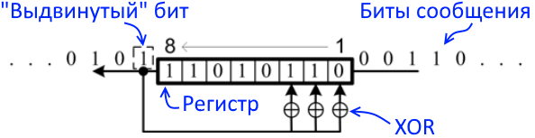

Проверить правильность расчёта CRC очень просто. В пункте (2) описанного алгоритма мы должны вместо дополнения исходного сообщения нулями дополнить его битами рассчитанной контрольной суммы, а остальное оставить как есть. Теперь остаток от деления дополненного сообщения на полином должен равняться нулю – это и есть признак верно рассчитанной контрольной суммы. Отличный от нуля остаток свидетельствует об ошибке.
Бывают случаи, когда передаваемое сообщение имеет большое количество нулей в начале сообщения. В этом случае, для повышения надежности имеет смысл в пункте 1, приведенного выше алгоритма записать в регистр не нули, а какое-то другое число.
Итого мы должны определить 6 основных параметров влияющих и определяющих CRC сообщения:
- порядок CRC;
- образующий многочлен (его иногда называют «генераторный полином», переводя с английского буквально);
- начальное содержимое регистра;
- значение, с которым производится финальное XOR;
- реверс байтов информационного сообщения;
- реверс байтов CRC перед финальным XOR.
Вычисление CRC является важной задачей по определению целостности и достоверности полученных данных, как при их получению от внешних датчиков, так и при передаче этих данных по линиям связи. В связи с тем, что вычисление CRC как задача встречается достаточно часто в микроконтроллерах STM32 содержится специальный аппаратный модуль вычисления CRC сообщения находящегося в оперативной памяти микроконтроллера. Вы также можете ознакомиться с документом подробно описывающим использование аппаратного модуля вычисления контрольного кода: AN4187. Application note. Using the CRC peripheral in the STM32 family

CRC STM32
Блок схема встроенного в STM32 периферийного блока CRC предельно проста и состоит :
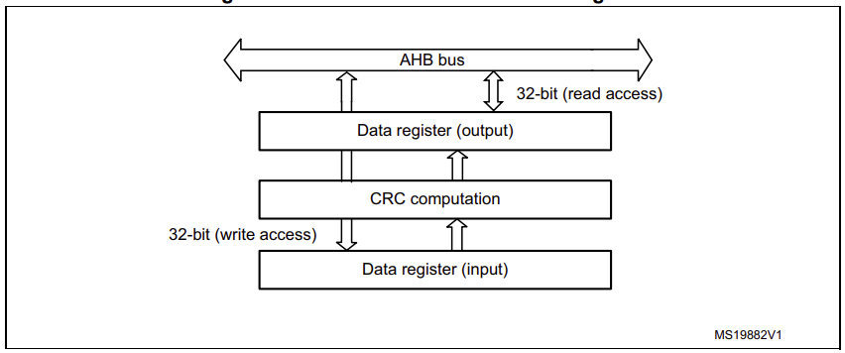

Для вычисления CRC при помощи аппаратного блока необходимо выполнить следующие действия:
- Включить тактирование блока CRC;
- Установить начальное значение CRC установив значение в регистре CRC_INIT.
- Установить биты REV_IN[1:0] и REV_OUT в регистре CRC_CR.
- Установить биты POLYSIZE[1:0] определяющие размер полинома в регистрах CRC_CR и CRC_POL.
- Сбросить периферию установив Reset бит в регистре CRC_CR.
- Последовательно поместить данные в регистр данных.
- Прочитать вычисленное значение CRC.
- Отключить тактирование.

Практическое использование
Для включения тактирования периферийного блока CRC можно использовать макрос библиотеки HAL - __HAL_RCC_CRC_CLK_ENABLE();
В библиотеке определена специальная структура для настройки всех описанных выше параметров и установки начальной конфигурации модуля вычисления контрольного кода:
typedef struct
{
uint8_t DefaultPolynomialUse;
uint8_t DefaultInitValueUse;
uint32_t GeneratingPolynomial;
uint32_t CRCLength;
uint32_t InitValue;
uint32_t InputDataInversionMode;
uint32_t OutputDataInversionMode;
} CRC_InitTypeDef;
Структура с установленными значениями переменных передается периферийному блоку в момент его инициализации выполняемой функцией:
HAL_StatusTypeDef HAL_CRC_Init(CRC_HandleTypeDef *hcrc)
А непосредственно запуск процесса вычисления контрольной суммы происходит после вызова функции:
uint32_t HAL_CRC_Accumulate(CRC_HandleTypeDef *hcrc, uint32_t pBuffer[], uint32_t BufferLength)

Существуют различия в реализации блока CRC среди различных серий микроконтроллеров. В основном эти изменения и особенности касаются возможности установки начального значения в регистре данных и возможности использования нестандартного полинома при вычислении контрольной суммы.
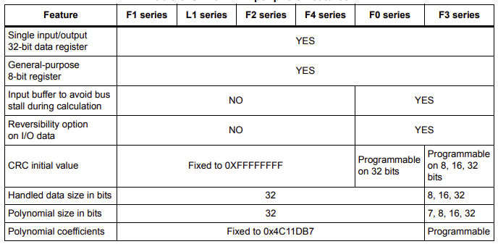
Детально, эти отличия приведены в таблице:

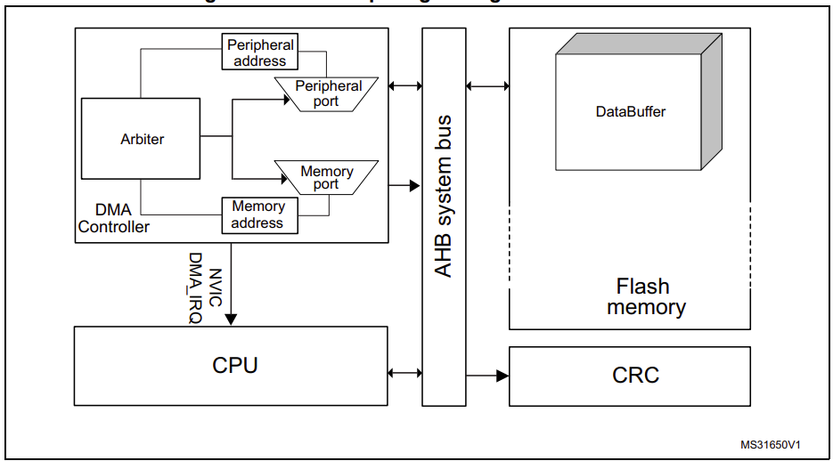
Отдельно стоит упомянуть о возможности и даже необходимости использования DMA при вычислении контрольной суммы сообщений практически любого размера. По результатам заслуживающего доверия тестирования вычисление контрольной суммы с использованием аппаратных блоков CRC + DMA занимает 0.72% процессорного времени.

RNG
Процесс генерации случайных чисел является основой многих криптографических операций. Например, криптографические ключи должны создаваться максимально случайно, таким образом, чтобы фактически не существовало возможности воспроизвести их значения. Генераторы случайных чисел используемые в криптографии должны выдавать данные, которые невозможно предугадать с вероятностью выше p≤0,5; это означает, что любой метод предсказания очередного выходного бита должен действовать не лучше, чем просто случайное угадывание.
Генераторы ПСЧ (псевдослучайных чисел) находят широкое применение в потоковом шифровании. Но чаще всего мы нуждаемся в реально не предсказуемых или попросту в абсолютно случайных числах. Такие генераторы называются генераторами случайных чисел (random number generator) или сокращенно ГСЧ (RNG). Генератор настоящих случайных чисел в зависимости от некоторого инициализирующего значения выдает последовательность, которая не может быть впоследствии повторена.
Разумеется существуют алгоритмы, например известный RC4, позволяющий генерировать устойчивый набор псевдослучайных чисел вполне подходящий для потокового шифрования. Однако, если противник узнает основу использованную для генерации псевдослучайных ключей, он сможет в точности повторить процесс и сгенерировать аналогичные ключи. Это лишний раз доказывает ценность истинного генератора случайных чисел. В этом, наилучшие характеристики будут иметь генераторы случайных чисел, основанные на естественных случайностях реального мира. Например, можно создать ГСЧ, основанные на следующих данных:
- Количество импульсов счетчика Гейгера за единицу времени, например, за 1 секунду;
- Числа, оказывающиеся на верхней грани игрального кубика при произвольном броске;
- Количество самолетов, пролетающих над определенным районом в единицу времени, например, месяц.
Кроме этих несколько абсурдных примеров в основу ГСЧ могут быть положены различные физические явления. Например, ранее широкое распространение имели генераторы основанные на двух конденсаторах типа «металл – диэлектрик – полупроводник» и случайное число являлось разностью заряда этих конденсаторов. Также определенную популярность имели генераторы основанные на температурном шуме полупроводникового диода.
Что касается генератора случайных чисел имеющегося в некоторых сериях микроконтроллеров STM32, то хорошая новость заключается в том, что в апреле 2010 года истинный генератор случайных чисел действие которого основывается на использовании детерминированного источника случайных битов (DRBG) было протестировано с использованием набора статистических тестов (NIST) SP800-22 rev1a.
К особенностям имеющегося в распоряжении STMicroelectronics ГСЧ можно отнести следующие:
- ГСЧ формирует один 32 битный код каждые 42 цикла тактирования;
- Его можно отключать для снижения энергопотребления.
Физически истинный генератор случайных чисел серии STM32F4 реализован как аналоговый источник тока. Этот источник тока генерирует непрерывный аналоговый шум, который охвачен обратной связью. Регистр сдвига (LFSR) используют для получения 32-битное случайного числа.
Аналоговый источник состоит из нескольких кольцевых генераторов, выходы которых используют операцию XOR. LFSR тактируется частотой (PLL48CLK), так что качество случайного числа не зависит от частоты HCLK. Содержание LFSR передается в регистр данных (RNG_DR).
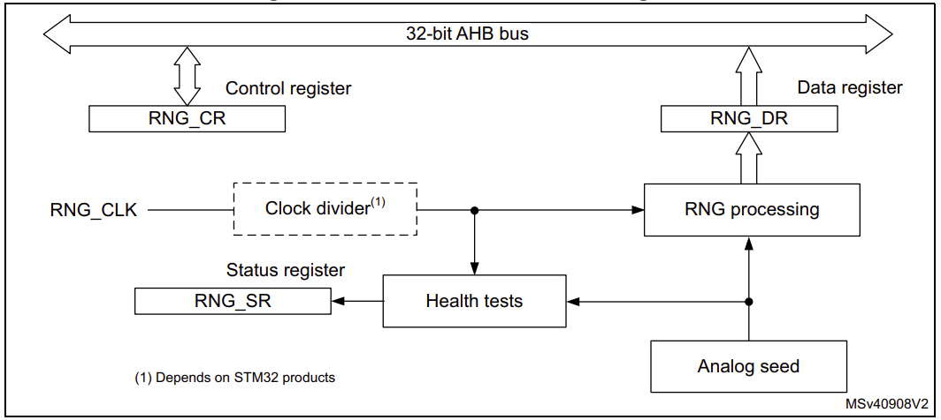
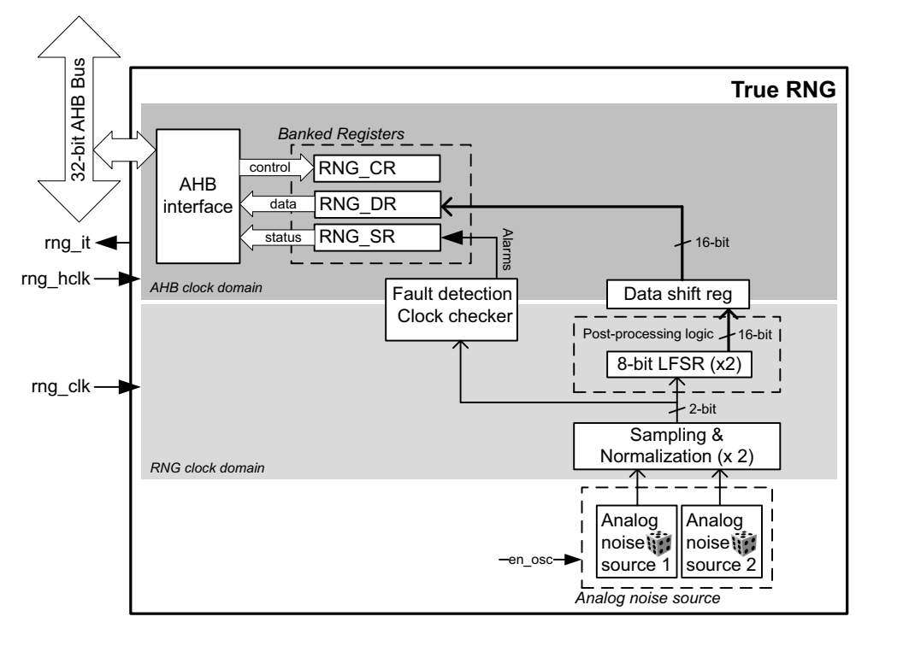
Как библиотека HAL описывает алгоритм использования генератора:
- Включить тактирование используя макрос __HAL_RCC_RNG_CLK_ENABLE() если вы настраиваете проект через STM32CubeMX или CubeIDE то в функции HAL_RNG_MspInit() уже будет содержаться все необходимое для подключения тактирования.
- Активировать периферию генератора используя функцию HAL_RNG_Init().
- Получить результат HAL_RNG_GenerateRandomNumber().
Вот полный список функций библиотеки HAL для работы с генератором случайных чисел.
/* Функции инициализации и деинициализации **********************************/
HAL_StatusTypeDef HAL_RNG_Init(RNG_HandleTypeDef *hrng);
HAL_StatusTypeDef HAL_RNG_DeInit (RNG_HandleTypeDef *hrng);
void HAL_RNG_MspInit(RNG_HandleTypeDef *hrng);
void HAL_RNG_MspDeInit(RNG_HandleTypeDef *hrng);

/* Функции управления периферией ************************************************/
uint32_t HAL_RNG_GetRandomNumber(RNG_HandleTypeDef *hrng);
uint32_t HAL_RNG_GetRandomNumber_IT(RNG_HandleTypeDef *hrng);
void HAL_RNG_IRQHandler(RNG_HandleTypeDef *hrng);
void HAL_RNG_ReadyCallback(RNG_HandleTypeDef* hrng);
void HAL_RNG_ErrorCallback(RNG_HandleTypeDef *hrng);

/* Функция статуса периферии **************************************************/
HAL_RNG_StateTypeDef HAL_RNG_GetState(RNG_HandleTypeDef *hrng);

HASH
Если коротко, то криптографическая хеш-функция, чаще называемая просто хешем (hash), — это математический алгоритм, преобразовывающий произвольный массив данных в состоящую из букв и цифр строку фиксированной длины. Причем при условии использования того же типа хеша длина эта будет оставаться неизменной, вне зависимости от объема входных данных. Криптостойкой хеш-функция может быть названа только в том случае, если выполняются главные требования: она имеет стойкость к восстановлению хешируемых данных и стойкость к коллизиям, то есть образованию из двух разных массивов данных двух одинаковых значений хеша. Интересно, что под данные требования формально не подпадает ни один из существующих алгоритмов, поскольку нахождение обратного хешу значения — вопрос лишь вычислительных мощностей. По факту же в случае с некоторыми особо продвинутыми алгоритмами этот процесс может занимать чудовищно много времени.
Например, имя — Vladimir Medintsev — после преобразования его хеш-функцией MD5 я получу следующую строку — b2e17d37968962b3df8758b76db8c0da, а при обработке алгоритмом SHA1 — 224f718141f2c92d52ea31d94ae598618472548b. Если же в имени сделать ошибку. Ну к примеру не правильно написать фамилию — Vladimir Medincev хеш созданный по алгоритму MD5 будет коренным образом отличаться от полученного ранее. То же самое произойдет и в том случае если заглавная буква будет заменена на строчную и так далее.
Есть картинка прекрасно иллюстрирующая процесс:
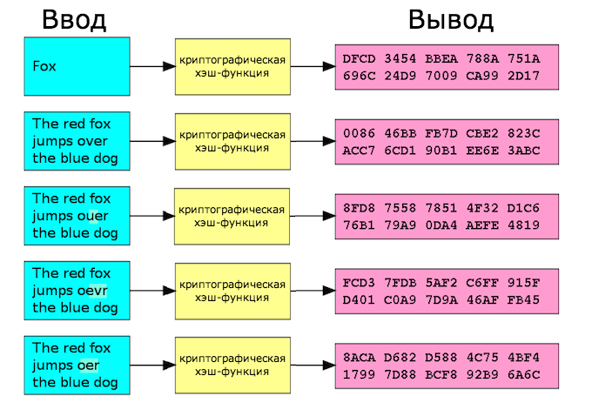

Для нас с вами, простых пользователей, наиболее распространенная область применения хеширования — хранение паролей. К примеру, если вы забыли пароль к какому-либо онлайн-сервису, скорее всего, придется воспользоваться функцией восстановления пароля. В этом случае вы, впрочем, не получите свой старый пароль, поскольку онлайн-сервис на самом деле не хранит пользовательские пароли в виде обычного текста. Вместо этого он хранит их в виде хеш-значений. То есть даже сам сервис не может знать, как в действительности выглядит ваш пароль. Исключение составляют только те случаи, когда пароль очень прост и его хеш-значение широко известно в кругах взломщиков. Таким образом, если вы, воспользовавшись функцией восстановления, вдруг получили старый пароль в открытом виде, то можете быть уверены: используемый вами сервис не хэширует пользовательские пароли, что очень плохо.
Из казалось бы элементарного примера приведенного абзацем выше мы должны сделать очень важный вывод. В мире существуют огромные словари хеш значений множества слов и фраз образующих простые пароли.
Технологий множество, они окружают нас во всем и ценное даже не сама технология делающая ту или иную вещь. Ценность представляет идея как ту или иную технологию можно использовать и что важнее использовать нестандартно.
Вот один любопытный пример. Несколько лет назад по тематическим сайтам прокатилась новость о том, что популярный некогда Dropbox заблокировал одного из своих пользователей за распространение контента, защищенного авторскими правами. Герой истории тут же написал об этом в твиттере, тем самым запустив целую волну негодования среди пользователей сервиса, ринувшихся обвинять Dropbox в том, что он якобы позволяет себе просматривать содержимое клиентских аккаунтов, хотя не имеет права этого делать. Однако, как выяснилось позже, обвинения были напрасны. Дело в том, что владелец защищенного копирайтом контента имел на руках хеш-коды определенных аудио- и видеофайлов, запрещенных к распространению, и внес их в список блокируемых хешей. Когда пользователь предпринял попытку незаконно распространить некий контент, автоматические сканеры Dropbox засекли файлы, чьи хеши оказались в списке, и заблокировали возможность их распространения.
Пришло время поговорить о хеш-функция немного подробнее. Криптографическая хеш-функция - это математический алгоритм, который отображает данные произвольного размера в битовый массив фиксированного размера. Результат, производимый хеш-функцией, называется «хеш-суммой» или же просто «хешем», а входные данные часто называют «сообщением». Для идеальной хеш-функции выполняются следующие условия:
- Хеш-функция является детерминированной, то есть одно и то же сообщение приводит к одному и тому же хеш-значению;
- Значение хеш-функции быстро вычисляется для любого сообщения;
- Невозможно найти сообщение, которое дает заданное хеш-значение;
- Невозможно найти два разных сообщения с одинаковым хеш-значением;
- Небольшое изменение в сообщении изменяет хеш настолько сильно, что новое и старое значения кажутся не коррелирующими

Свойства HASH
Криптографическая хеш-функция должна уметь противостоять всем известным типам криптоаналитических атак. В теоретической криптографии уровень безопасности хеш-функции определяется с использованием следующих свойств:
- Pre-image resistance. Имея заданное значение h, должно быть сложно найти любое сообщение m такое, что h = hash(m)
- Second pre-image resistance. Имея заданное входное значение m₁, должно быть сложно найти другое входное значение m₂ такое, что hash(m₁) = hash(m₂)
- Collision resistance. Должно быть сложно найти два различных сообщения m₁ и m₂ таких, что hash(m₁) = hash(m₂). Такая пара сообщений m₁ и m₂ называется коллизией хеш-функции
А теперь немного подробнее:
Collision resistance. Как уже упоминалось ранее, коллизия происходит, когда разные входные данные производят одинаковый хеш. Таким образом, хеш-функция считается устойчивой к коллизиям до того момента, пока не будет обнаружена пара сообщений, дающая одинаковый выход. Стоит отметить, что коллизии всегда будут существовать для любой хеш-функции по той причине, что возможные входы бесконечны, а количество выходов конечно. Хеш-функция считается устойчивой к коллизиям, когда вероятность обнаружения коллизии настолько мала, что для этого потребуются миллионы лет вычислений. Несмотря на то, что хеш-функций без коллизий не существует, некоторые из них достаточно надежны и считаются устойчивыми к коллизиям.
Pre-image resistance. Это свойство называют сопротивлением прообразу. Хеш-функция считается защищенной от нахождения прообраза, если существует очень низкая вероятность того, что злоумышленник найдет сообщение, которое сгенерировало заданный хеш. Это свойство является важным для защиты данных, поскольку хеш сообщения может доказать его подлинность без необходимости раскрытия информации. Далее будет приведён простой пример и вы поймете смысл предыдущего предложения.
Second pre-image resistance. Это свойство называют сопротивлением второму прообразу. Для упрощения можно сказать, что это свойство находится где-то посередине между двумя предыдущими. Атака по нахождению второго прообраза происходит, когда злоумышленник находит определенный вход, который генерирует тот же хеш, что и другой вход, который ему уже известен. Другими словами, злоумышленник, зная, что hash(m₁) = h, пытается найти такое m₂ при котором, hash(m₂) = h.
Отсюда становится ясно, что атака по нахождению второго прообраза включает в себя поиск коллизии. Поэтому любая хеш-функция, устойчивая к коллизиям, также устойчива к атакам по поиску второго прообраза. Неформально все эти свойства означают, что злоумышленник не сможет заменить или изменить входные данные, не меняя их хеша. Таким образом, если два сообщения имеют одинаковый хеш, то можно быть уверенным, что они одинаковые. В частности, хеш-функция должна вести себя как можно более похоже на случайную функцию, оставаясь при этом детерминированной и эффективно вычислимой.

Применение хеш-функций
Рассмотрим несколько достаточно простых примеров применения хеш-функций:
- Проверка целостности сообщений и файлов. Сравнивая хеш-значения сообщений, вычисленные до и после передачи, можно определить, были ли внесены какие-либо изменения в сообщение или файл.
- Верификация пароля. Проверка пароля обычно использует криптографические хеши. Хранение всех паролей пользователей в виде открытого текста может привести к массовому нарушению безопасности, если файл паролей будет скомпрометирован. Одним из способов уменьшения этой опасности является хранение в базе данных не самих паролей, а их хешей. При выполнении хеширования исходные пароли не могут быть восстановлены из сохраненных хеш-значений, поэтому если вы забыли свой пароль вам предложат сбросить его и придумать новый.
- Цифровая подпись. Подписываемые документы имеют различный объем, поэтому зачастую в схемах ЭП подпись ставится не на сам документ, а на его хеш. Вычисление хеша позволяет выявить малейшие изменения в документе при проверке подписи. Хеширование не входит в состав алгоритма ЭП, поэтому в схеме может быть применена любая надежная хеш-функция.
Предлагаем также рассмотреть следующий бытовой пример:
Алиса ставит перед Бобом сложную математическую задачу и утверждает, что она ее решила. Боб хотел бы попробовать решить задачу сам, но все же хотел бы быть уверенным, что Алиса не блефует. Поэтому Алиса записывает свое решение, вычисляет его хеш и сообщает Бобу (сохраняя решение в секрете). Затем, когда Боб сам придумает решение, Алиса может доказать, что она получила решение раньше Боба. Для этого ей нужно попросить Боба хешировать его решение и проверить, соответствует ли оно хеш-значению, которое она предоставила ему раньше.

CRYP
Как вы наверняка знаете в составе периферийных блоков существует и такая востребованная вещь как криптографический процессор. Он может использоваться как для шифрования, так и для дешифрования данных с помощью таких алгоритмов как DES, Triple-DES или AES (128, 192 или 256 бит). Что полностью соответствует реализации стандартов:
- Стандарт шифрования данных (DES) и Triple-DES (TDES), как это определено FIPS PUB 46-3 от 25 октября 1999 г.). Также соответствует американскому национальному стандарту ANSI X9.52.
- Усовершенствованному стандарту шифрования (AES) в соответствии с определением FIPS PUB 197 от 26 ноября 2001 г.
Процессор CRYP выполняет шифрование и дешифрование данных с использованием DES и TDES
алгоритмов в режиме электронной кодовой книги (ECB) или цепочки блоков шифра (CBC). Периферийное устройство CRYP – имеет доступ к шине AHB2, поддерживает передачу DMA для входящих и обработанных данных. Имеет буфер FIFO размером в 8 слов.
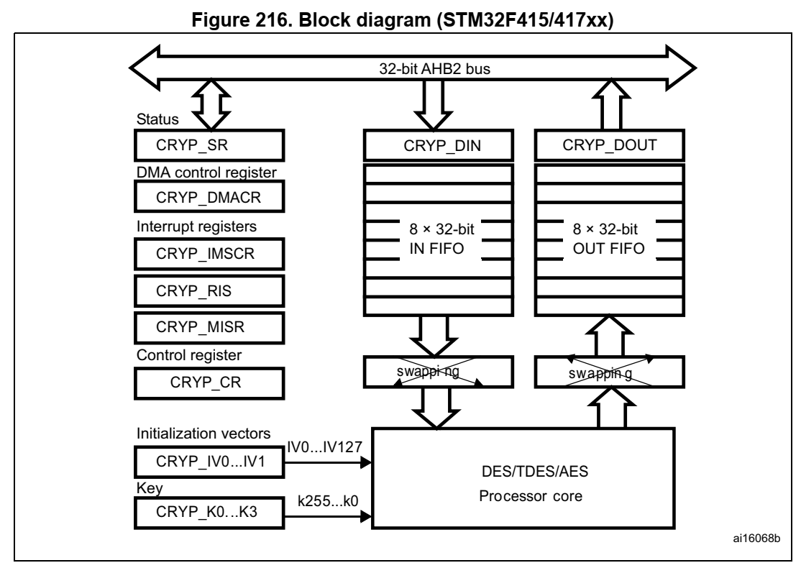

Однако криптографический процессор это только инструмент, который оптимизирует и ускоряет математический процесс кодирования и расшифровки информации. Он бесполезен без библиотек и алгоритмов.
С развитием таких сетевых технологий как Интернет вещей, вопросы безопасного обмена данными становятся все более важными. Чтобы помочь своим потребителям в создании защищенных приложений, компания STMicroelectronics выпустила программный пакет X-CUBE-CRYPTOLIB. В нем содержатся библиотеки, которые реализуют наиболее популярные алгоритмы защиты данных для всех семейств микроконтроллеров STM32, даже для тех, которые не имеют в своем составе аппаратных блоков криптографии.
Существует огромное количество приложений, которые по определению должны обеспечивать высокую степень защиты данных. Это касается Интернета вещей (IoT), терминалов оплаты, банкоматов, счетчиков коммунальных услуг, систем безопасности и многих других. При этом в каждом из перечисленных случаев необходимо защитить данные не только от кражи, но и от вредоносного изменения. Что порой является достаточно сложной задачей.
Часть разработчиков IoT-устройств пока даже не задумывается о мерах безопасности. Можно лишь надеяться, что эта беспечность рано или поздно не приведет к плачевным последствиям. С другой стороны, создание механизмов защиты — сложное и затратное мероприятие, и не у каждой компании найдутся для этого ресурсы. В этих условиях спасает то, что крупные производители процессоров и микроконтроллеров стремятся в той или иной форме обеспечить своих потребителей инструментами для создания безопасных приложений.
В июле 2016 года компания STMicroelectronics сообщила, что ее фирменная библиотека шифрования, входящая в состав X-CUBE-CRYPTOLIB, успешно прошла сертификацию в соответствии с требованиями U. S. Cryptographic Algorithm Validation Program (CAVP). Библиотека состоит из двух частей: аппаратно зависимой, для контроллеров с интегрированными блоками шифрования, и аппаратно независимой, для контроллеров, в которых интегрированные аппаратные блоки отсутствуют. Сам пакет X-CUBE-CRYPTOLIB является программным расширением хорошо знакомой программистам системы STM32Cube.
Библиотека шифрования имеет сертифицированную поддержку следующих алгоритмов:
- AES-128, AES-192, AES-256 (ECB (Electronic Codebook Mode), CBC (Cipher-Block Chaining), CTR (Counter Mode), CFB (Cipher Feedback), OFB (Output Feedback), CCM (CBC-MAC), GCM (Galois Counter Mode), CMAC, KEY WRAP, XTS);
- хеш-функции с поддержкой HMAC (SHA-1, SHA-224, SHA-256, SHA-384, SHA-512);
- программный генератор случайных чисел на базе DRBG-AES-128;
- RSA с PKCS#1v1.5 (кодирование/декодирование, цифровые подписи);
- ECC (Elliptic Curve Cryptography) — генерация ключей, Scalar multiplication, ECDSA.
- Кроме того, библиотека имеет несертифицированную поддержку дополнительных алгоритмов ARC4, DES, TripleDES (ECB (Electronic Codebook Mode) и CBC (Cipher-Block Chaining)), хеш-функции (MD5 и HKDF-SHA-512), ChaCha20, Poly1305, CHaCHA20-POLY1305, ED25519, Curve25519.

Криптографические библиотеки
Рассмотрим криптографические библиотеки более подробно. STM32 cryptographic firmware library software expansion for STM32Cube (UM1924). Библиотека доступна по адресу - https://www.st.com/en/embedded-software/x-cube-crypto-v3.html
Пакет криптографической библиотеки STM32 (X-CUBE-CRYPTO-V3) включает в себя все основные алгоритмы безопасности для шифрования, хеширования, аутентификации сообщений и цифровой подписи, что позволяет разработчикам использовать данную библиотеку в широком спектре приложений.
Библиотека содержит функции для следующих серий микроконтроллеров: STM32F0, STM32F1, STM32F2, STM32F3, STM32F4, STM32F7, STM32G0, STM32G4, STM32H7, STM32L0, STM32L1, STM32L4, STM32L4+, STM32L5, STM32WB и STM32WL.
В предкомпилированных пакетах содержатся библиотеки для популярных средств разработки включая IAR Systems® EWARM (IAR Embedded Workbench®), Keil® MDK-ARM, и GCC-based IDEs таких как Ac6 SW4STM32 и STMicroelectronics STM32CubeIDE.
После того, как библиотека будет разархивировать на компьютере пользователя появятся две основные папки: файлов библиотеки для микроконтроллеров с аппаратным ускорителем шифрования и без такового.
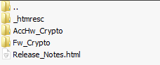
Здесь представлены все основные серии микроконтроллеров:
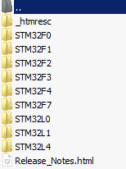
Как и говорилось выше библиотека поставляется в виде предкомпилированных файлов библиотек.
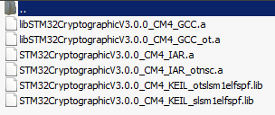
В отдельной папке находятся файлы заголовка для библиотек. Используйте весь каталог с файлами заголовка копируя его в свой проект. Подключайте только #include “crypto.h” файл.
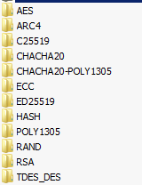
Для всех серий микроконтроллеров библиотека содержит файлы примеров. Ниже приведен фрагмент одного из них:
#include "main.h"

typedef enum {FAILED = 0, PASSED = !FAILED} TestStatus;

#define GCM_TAG_SIZE 16

#define PLAIN_CIPHER_TEXT_LENGTH 60

/* key */
const uint8_t key [CRL_AES128_KEY] =
{
0xfe, 0xff, 0xe9, 0x92, 0x86, 0x65, 0x73, 0x1c, 0x6d, 0x6a, 0x8f, 0x94, 0x67, 0x30, 0x83, 0x08
};

/* IV */
const uint8_t IV [] =
{
0xca, 0xfe, 0xba, 0xbe, 0xfa, 0xce, 0xdb, 0xad, 0xde, 0xca, 0xf8, 0x88
};

/* header */
const uint8_t header[] =
{
0xfe, 0xed, 0xfa, 0xce, 0xde, 0xad, 0xbe, 0xef, 0xfe, 0xed, 0xfa, 0xce, 0xde, 0xad, 0xbe, 0xef,
0xab, 0xad, 0xda, 0xd2
};

/* Expected tag */
const uint8_t expectedTag[GCM_TAG_SIZE] =
{
0x5b, 0xc9, 0x4f, 0xbc, 0x32, 0x21, 0xa5, 0xdb, 0x94, 0xfa, 0xe9, 0x5a, 0xe7, 0x12, 0x1a, 0x47
};

/* Plaintext */
const uint8_t Plaintext[] =
{
0xd9, 0x31, 0x32, 0x25, 0xf8, 0x84, 0x06, 0xe5, 0xa5, 0x59, 0x09, 0xc5, 0xaf, 0xf5, 0x26, 0x9a,
0x86, 0xa7, 0xa9, 0x53, 0x15, 0x34, 0xf7, 0xda, 0x2e, 0x4c, 0x30, 0x3d, 0x8a, 0x31, 0x8a, 0x72,
0x1c, 0x3c, 0x0c, 0x95, 0x95, 0x68, 0x09, 0x53, 0x2f, 0xcf, 0x0e, 0x24, 0x49, 0xa6, 0xb5, 0x25,
0xb1, 0x6a, 0xed, 0xf5, 0xaa, 0x0d, 0xe6, 0x57, 0xba, 0x63, 0x7b, 0x39
};

/* In encryption we expect this vector as result */
const uint8_t expectedCipherText[PLAIN_CIPHER_TEXT_LENGTH] =
{
0x42, 0x83, 0x1e, 0xc2, 0x21, 0x77, 0x74, 0x24, 0x4b, 0x72, 0x21, 0xb7, 0x84, 0xd0, 0xd4, 0x9c,
0xe3, 0xaa, 0x21, 0x2f, 0x2c, 0x02, 0xa4, 0xe0, 0x35, 0xc1, 0x7e, 0x23, 0x29, 0xac, 0xa1, 0x2e,
0x21, 0xd5, 0x14, 0xb2, 0x54, 0x66, 0x93, 0x1c, 0x7d, 0x8f, 0x6a, 0x5a, 0xac, 0x84, 0xaa, 0x05,
0x1b, 0xa3, 0x0b, 0x39, 0x6a, 0x0a, 0xac, 0x97, 0x3d, 0x58, 0xe0, 0x91
};

uint8_t Outputmessage [64];
uint8_t tag[GCM_TAG_SIZE];

/* Private function prototypes -----------------------------------------------*/

int32_t STM32_AES_GCM_Encrypt(const uint8_t *InputMessage,
uint32_t InputMessageLength,
const uint8_t *AES_Key,
uint32_t KeyLength,
const uint8_t *IV,
uint32_t IVSize,
const uint8_t *Header,
uint32_t HeaderSize,
uint8_t *Tag,
uint32_t TagSize,
uint8_t *OutputMessage);

int32_t STM32_AES_GCM_Decrypt(const uint8_t *InputMessage,
uint32_t InputMessageLength,
const uint8_t *AES_Key,
uint32_t KeyLength,
const uint8_t *IV,
uint32_t IVSize,
const uint8_t *Tag,
uint32_t TagSize,
const uint8_t *Header,
uint32_t HeaderSize,
uint8_t *OutputMessage);

TestStatus Buffercmp(const uint8_t* pBuffer,
uint8_t* pBuffer1,
uint16_t BufferLength);

static void SystemClock_Config(void);
static void Led_Config(void);
static void Led_Toggle( __IO uint32_t toggle_delay);
static void Error_Handler(void);

int main(void)
{

int32_t status = AES_SUCCESS;

HAL_Init();

SystemClock_Config();

Led_Config();

Led_Toggle(500);

__CRC_CLK_ENABLE();

/* Encrypt data */
status = STM32_AES_GCM_Encrypt(
Plaintext, PLAIN_CIPHER_TEXT_LENGTH,
key, CRL_AES128_KEY,
IV, sizeof(IV),
header, sizeof(header),
tag, GCM_TAG_SIZE,
Outputmessage);
if (status == AES_SUCCESS)
{
if (Buffercmp(expectedCipherText, Outputmessage, PLAIN_CIPHER_TEXT_LENGTH) == PASSED)
{
/* add application traitment in case of AES GCM encryption is passed */

}
else
{

Error_Handler();

}

if (Buffercmp(expectedTag, tag, GCM_TAG_SIZE) == PASSED)
{
/* add application traitment in case of AES GCM encryption is passed */

}
else
{

Error_Handler();

}
}
else
{
/* In case of encryption not success the possible values of status:
* AES_ERR_BAD_CONTEXT, AES_ERR_BAD_PARAMETER, AES_ERR_BAD_OPERATION
*/

Error_Handler();

}

/* Decrypt data */
status = STM32_AES_GCM_Decrypt(
expectedCipherText, PLAIN_CIPHER_TEXT_LENGTH,
key, CRL_AES128_KEY,
IV, sizeof(IV),
tag, GCM_TAG_SIZE,
header, sizeof(header),
Outputmessage);

if (status == AUTHENTICATION_SUCCESSFUL)
{

if (Buffercmp(Plaintext, Outputmessage, PLAIN_CIPHER_TEXT_LENGTH) == PASSED)
{
/* add application traitment in case of AES GCM encryption is passed */

}
else
{

Error_Handler();

}
}
else
{
/* In case of AES GCM authentication is failed the possible values of status:
* AES_ERR_BAD_CONTEXT, AES_ERR_BAD_PARAMETER, AES_ERR_BAD_OPERATION,
* AUTHENTICATION_FAILED */

Error_Handler();

}

/* Turn on the green led in case of AES GCM operations are succssfuls*/
HAL_GPIO_WritePin(LED2_GPIO_PORT, LED2_PIN, GPIO_PIN_SET);
while (1)
{}

}

/**
* @brief AES GCM Encryption
* @param InputMessage: payload to encrypt
* @param InputMessageLength: length of payload
* @param AES_Key: pointer to the AES key to be used in the operation
* @param KeyLength: length of the AES key
* @param IV: Initialization Vector
* @param IVSize: length of IV
* @param Header: message header
* @param HeaderSize: length of message header
* @param Tag: generated tag
* @param TagSize: length of generated tag
* @param OutputMessage: pointer to output parameter that will handle the encrypted message
* @retval error status: can be AES_SUCCESS if success or one of
* AES_ERR_BAD_INPUT_SIZE, AES_ERR_BAD_OPERATION, AES_ERR_BAD_CONTEXT
* AES_ERR_BAD_PARAMETER if error occured.
*/
int32_t STM32_AES_GCM_Encrypt(const uint8_t *InputMessage,
uint32_t InputMessageLength,
const uint8_t *AES_Key,
uint32_t KeyLength,
const uint8_t *IV,
uint32_t IVSize,
const uint8_t *Header,
uint32_t HeaderSize,
uint8_t *Tag,
uint32_t TagSize,
uint8_t *OutputMessage)
{
/* AES context, error status and output length */
AESGCMctx_stt AESctx;
uint32_t error_status = AES_SUCCESS;
int32_t outputLength = 0;

/* Set flag field to default value */
AESctx.mFlags = E_SK_DEFAULT;
/* Set the key size in AES status */
AESctx.mKeySize = KeyLength;
/* Set the IV size in AES status */
AESctx.mIvSize = IVSize;
/* Set the tag size in AES status */
AESctx.mTagSize = TagSize;
/* Initialize the operation, by passing key and IV */
error_status = AES_GCM_Encrypt_Init(&AESctx, AES_Key, IV);

/* check for initialization errors */
if (error_status == AES_SUCCESS)
{
/* Process Header (data to be authenticated but NOT encrypted) */
error_status = AES_GCM_Header_Append(&AESctx, Header, HeaderSize);

if (error_status == AES_SUCCESS)
{
/* Encrypt Data */
error_status = AES_GCM_Encrypt_Append(&AESctx, InputMessage,
InputMessageLength, OutputMessage, &outputLength);

/* check for encryption errors */
if (error_status == AES_SUCCESS)
{
/* Finalize data and write associated tag */
error_status = AES_GCM_Encrypt_Finish(&AESctx,
Tag, &outputLength);
}
}
}

return error_status;
}

/**
* @brief AES GCM Decryption
* @param InputMessage: pointer to input message to be decrypted
* @param InputMessageLength: input data message length in byte
* @param AES_Key: pointer to the AES key to be used in the operation
* @param KeyLength: length of the AES key
* @param IV: Initialization Vector
* @param Tag: tag for authenticate header and payload
* @param TagSize: size of tag
* @param Header: plain header
* @param HeaderSize: size of header
* @param OutputMessage: pointer to output parameter that will handle the decrypted message
* @retval error status: can be AUTHENTICATION_SUCCESSFUL if success or one of
* AES_ERR_BAD_OPERATION, AES_ERR_BAD_CONTEXT
* AES_ERR_BAD_PARAMETER, AUTHENTICATION_FAILED if error occured.
*/
int32_t STM32_AES_GCM_Decrypt(const uint8_t *InputMessage,
uint32_t InputMessageLength,
const uint8_t *AES_Key,
uint32_t KeyLength,
const uint8_t *IV,
uint32_t IVSize,
const uint8_t *Tag,
uint32_t TagSize,
const uint8_t *Header,
uint32_t HeaderSize,
uint8_t *OutputMessage)
{
/* AES context, error status and output length */
AESGCMctx_stt AESctx;
uint32_t error_status = AES_SUCCESS;
int32_t outputLength = 0;

/* Set flag field to default value */
AESctx.mFlags = E_SK_DEFAULT;
/* Set the key size in AES status */
AESctx.mKeySize = KeyLength;
/* Set the IV size in AES status */
AESctx.mIvSize = IVSize;
/* Set the tag size in AES status */
AESctx.mTagSize = TagSize;
/* Set the tag in AES status */
AESctx.pmTag = Tag;

/* Initialize the operation, by passing the key and IV */
error_status = AES_GCM_Decrypt_Init(&AESctx, AES_Key, IV);

/* check for initialization errors */
if (error_status == AES_SUCCESS)
{
/* Process header */
error_status = AES_GCM_Header_Append(&AESctx, Header, HeaderSize);

if (error_status == AES_SUCCESS)
{
/* Decrypt Data */
error_status = AES_GCM_Decrypt_Append(&AESctx, InputMessage,
InputMessageLength, OutputMessage, &outputLength);

/* Authenticate */
if (error_status == AES_SUCCESS)
{
/* Finalize data */
error_status = AES_GCM_Decrypt_Finish(&AESctx, NULL, &outputLength);
}
}
}

return error_status;
}

/**
* @brief Compares two buffers.
* @param pBuffer, pBuffer1: buffers to be compared.
* @param BufferLength: buffer's length
* @retval PASSED: pBuffer identical to pBuffer1
* FAILED: pBuffer differs from pBuffer1
*/
TestStatus Buffercmp(const uint8_t* pBuffer, uint8_t* pBuffer1, uint16_t BufferLength)
{
while (BufferLength--)
{
if (*pBuffer != *pBuffer1)
{
return FAILED;
}

pBuffer++;
pBuffer1++;
}

return PASSED;
}

Помимо показанной выше существуют еще две библиотеки шифрования поддерживаемые и поставляемые компанией STMicroelectronics.
- STM32 cryptographic firmware library software expansion for STM32Cube и она доступна по адресу - https://www.st.com/en/embedded-software/x-cube-cryptolib.html
- Библиотека - STM32 cryptographic library (UM0586) - https://www.st.com/en/embedded-software/stm32-cryp-lib.html

Существует некоторая проблема доступности данных библиотек. Компания STMicroelectronics вынуждена следовать законам многих стран. В связи с этим срок предоставления ссылки на скачивание библиотеки бывает очень длительным.
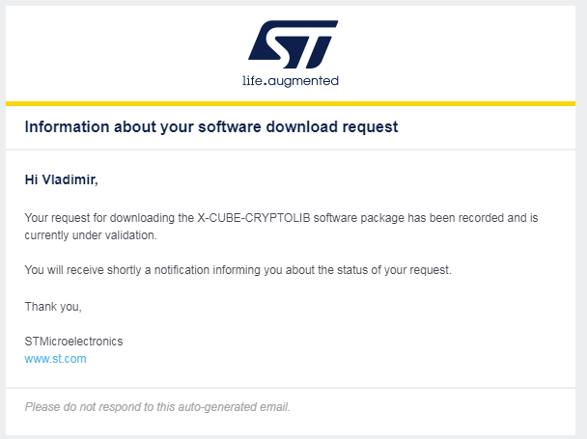

STM32CubeIDE как добавить библиотеку в проект
Для того, чтобы добавить библиотеку в существующий проект необходимо:
- Выберите в Project Explorer проект в которых хотите добавить библиотеку и щелкните правой клавишей мыши на его названии. В контекстном меню выберите пункт [Properties].
- В диалоговом окне выберите [C/C++ Build]>[Settings]
- Перейдите на закладку Tool Settings.
- Выберите [MCU GCC Linker]>[Libraries]
- Добавьте имя библиотеки в поле [Libraries].
Убедитесь, что добавлено имя библиотеки, а не путь. Согласно соглашению GCC, имя библиотеки - это ее имя файла без префикса «lib» и расширения «.a». Пример: для файла библиотеки с именем libmyLib.a добавьте имя библиотеки myLib. Если по какой-либо причине имя библиотеки не соответствует соглашению GCC, можно ввести полное имя библиотеки, которому предшествует двоеточие «:». Пример: для файла библиотеки с именем STemWin524b_CM4_GCC.a добавьте имя библиотеки :STemWin524b_CM4_GCC.a.
- В поле [Library search Paths] добавьте путь к библиотеке. Не добавляйте имя файла. Например: ${workspace_loc:/myLib/Debug} это путь по которому находится файл библиотеки myLib находится в том же workspace как и использующий ее проект.
- Активируйте [Place libraries in a linker group (-Wl,--start-group $(LIBS) -Wl,--end-group)] если библиотека объявлена в нескольких местах для устранения появления циклических зависимостей.
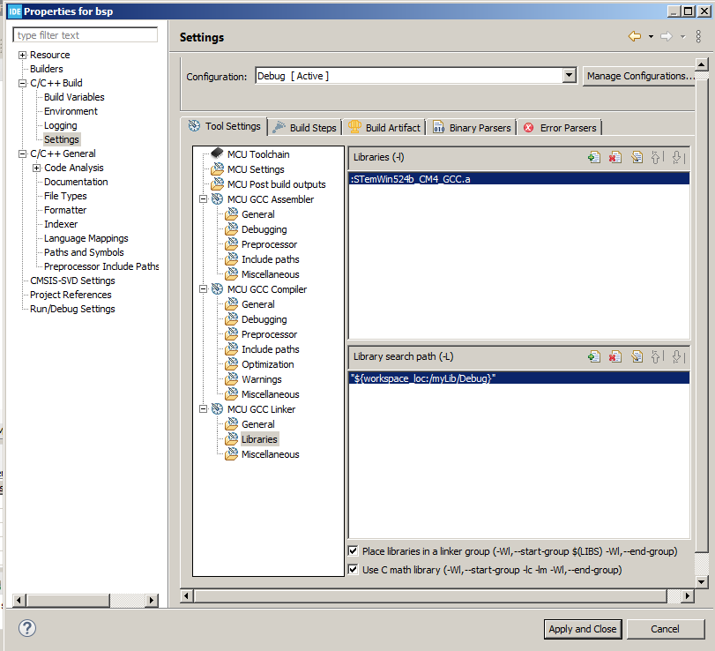
Папка содержащая файлы заголовков библиотеки также должна быть добавлена в поле [Include paths]:
- Выберите [MCU GCC Compiler]>[Include paths]
- Нажмите на кнопку [Add…] рядом с полем Include paths и добавьте путь к каталогу содержащему файлы заголовка добавляемой библиотеки.

Домашнее задание
Создайте проект в среде разработки STM32CubeIDE с имеющейся в наличии платой Nucleo. Подключите библиотеку шифрования соответствующую имеющемуся у вас микроконтроллеру и компилируйте один из представленных примеров. Либо создайте свой пример, опираясь на предоставленные с библиотекой исходники.
Целью домашнего задания является: 1. Научиться подключать внешние библиотечные файлы; 2. Получить опыт шифрования данных; 3. Получить опыт работы с предкомпилированными библиотечными файлами. В качестве результата выполнения домашнего задания представьте снимок экрана отображающий в процессе отладки массив с исходными и зашифрованными данными.

Дополнительные материалы
- X-CUBE-CRYPTOLIB. Data brief. STM32 cryptographic library software expansion for STM32Cube
- UM2285. User manual. Development guidelines for STM32Cube Expansion Packages
- UM2312. User manual. Development checklist for STM32Cube Expansion Packages

Используемые источники
- AN4187. Application note. Using the CRC peripheral in the STM32 family
- AN4230. Application note. STM32 microcontroller random number generation validation using the NIST statistical test suite
- UM1924. User manual. STM32 crypto library

